الدَّرس : الأحياء البحرية
الوحدة (8 ) : البحار والمحيطات.
- مِنْ دَرْس ( الأَحْيَاءُ الْبَحْرِيّة ) اِقْـرَأ ثُمَّ أجِب :

( اللُّؤْلُؤُ : وَهُوَ أَعْجَبُ مَا فِي الْبَحْرِ , فَهُوَ يَهْبِطُ إِلَى الْأَعْمَاقِ دَاخِلَ صَدَفَةٍ تَقِيهِ مِنَ الْأَخْطَارِ , وَهُوَ مَوْجُودٌ فِي كَثِيرٍ مِنْ بِحَارِ الْعَالَمِ وَلِسُكَّانِ الْخَلِيجِ الْعَرَبِيِّ تَارِيخٌ فِي صَيْدِ اللُّؤْلُؤِ وَالْمُتَاجَرَةِ بِهِ .
سَرَطَانُ الْبَحْرِ : وَهُوَ حَيَوَانٌ عَجِيبٌ , يَتَحَرَّكُ سَرِيعًا فِي كُلِّ الاتِّجَاهَاتِ دُونَ أَنْ يُغَيِّرَ اتِّجَاهِ جِسْمِهِ , وَيُعْرَفُ بـ ( أَبُو مِقَصٍّ ) .
قِنْدِيلُ الْبَحْرِ : وَهُوَ حَيَوَانٌ بَحْرِيٌّ شَفَّافٌ , لَيْسَ لَهُ رَأْسٌ , يُشَكِّلُ الْمَاءُ نِسْبَةً عَالِيَةً مِنْ وَزْنِهِ . )
- اِسْتَخْرِج مِنَ النَّص السَّابِق مَا يَلِي :
-كَلِمَة بهَا تَنْوِين كَسْر: ..............................................
-كَلِمَة بهَا مَدّ بالْوَاو : ...........................................
-كَلِمَة بهَا مَد بالألف : ............................................
-كَلِمَة بهَا مَدّ بالْيَاء : ..............................................
-كَلِمَة مَخْتُومَة بـ ( تاء ) مَرْبُوطَة : ..........................................
- اخْتَر الإِجَابَة الصَّحِيحَة مِمَّا بَيْنَ الْقَوْسَيْن :
-مِن الْحَيَوَانَات الَّتِي تَعِيشُ فِي الْبِحَار : ( الأخَطَبُوط / الْفِيل )
-أَطْوَلُ الْكَائِنَاتِ الْبَحْرِيَّة عُمْرًا هِيَ : ( الأَسْمَاك / السَّلاَحِف )
-مَعْنَى ( يَهْبِطُ ) : ( يَنْزِل / يَصْعَدُ )
-جَمْع ( بَحْر ) : ( بُحَيْرَة / أَبْحُر )
-ضِد ( كَثِيرَة ) : ( قَلِيلَة / كَثِيفة )

- اكْتُب أسْمَاء الْكَائِنَاتِ الْبَحْرِيَّة :

.....................................................

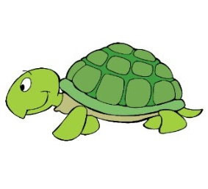

.....................................................

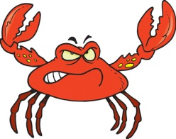
.....................................................

.....................................................

.....................................................

- اِسْتَخْدِم فِعْلَيْ التَّعَجُّب في جُمْلَتَيْـنِ مِنْ إِنْشَائِك :

- ( مَا أَعْظَمَ ) : .........................................
- ( مَا أَكْثَرَ ) : ..........................................
- حَوِّل الفعل من مضارع إلى ماضي :
............
..............
............
تَسْتَخْرِجُ
تَمُدُّ
تَلْبَسُ
الماضي
المضارع

